L
il Papa ha detto: “Il ROSARIO sta conoscendo
quasi una NUOVA PRIMAVERA”
“Il S. Rosario non è una pia pratica relegata al passato, come preghiera di altri tempi a cui pensare con nostalgia. Sta invece conoscendo quasi una nuova primavera. Questo è senz’altro uno dei segni più eloquenti dell’amore che le giovani generazioni nutrono per Gesù e per la Madre sua Maria. Nel mondo attuale così dispersivo, questa preghiera aiuta a porre Cristo al centro, come faceva la Vergine, che meditava interiormente tutto ciò che si diceva del suo Figlio, e poi quello che Egli faceva e diceva. Quando si recita il Rosario si rivivono i momenti importanti e significativi della storia della salvezza; si ripercorrono le varie tappe della missione di Cristo. Con Maria si orienta il cuore al mistero di Gesù. Si mette Cristo al centro della nostra vita, del nostro tempo, delle nostre città, mediante la contemplazione e la meditazione dei suoi santi misteri di gioia, di luce, di dolore e di gloria. Ci aiuti Maria ad accogliere in noi la grazia che promana da questi misteri, affinché attraverso di noi possa “irradiare” la società, a partire dalle relazioni quotidiane, e purificarla da tante forze negative aprendola alla novità di Dio. Il Rosario, quando è pregato in modo autentico, non meccanico e superficiale ma profondo, reca infatti pace e riconciliazione. Contiene in sé la potenza risanatrice del Nome santissimo di Gesù, invocato con fede e con amore al centro di ogni Ave Maria”. (Papa Benedetto XVI, 4 maggio 2008)
---------------------------------------------------------------------------------------------------------
GITA alla VILLA di MASER, alla MADONNA del COVOLO
e ai mosaici di SCALDAFERRO

Lunedì 19 maggio 2008, con partenza alle ore 13,30, in pullman andremo a Maser (Treviso) per la visita alla famosa Villa Barbaro opera di Andrea Palladio (nel 500º della nascita) e poi al Santuario della Madonna del Covolo a Crespano del Grappa, dove la Madonna è apparsa verso il 1150 ad una pastorella sordomuta. L’attuale Santuario, che conserva inglobandola l’antica chiesetta, è opera di Antonio Canova, dal 1804 al 1809. All’interno affreschi del sacerdote-pittore Demetrio Alpago (all’inizio del 1900).
Nel ritorno ci fermeremo al santuario di Scaldaferro per contemplare i mosaici eseguiti nel 2006 dal famoso pittore P. Marko Ivan Rupnik, gesuita sloveno che, chiamato da Giovanni Paolo II, decorò a mosaico la Cappella del Papa in Vaticano (opera completata nel 1999).
La visita a Maser comprende, oltre ai giardini esterni, l’interno della Villa, affrescata dal grande pittore Paolo Veronese, e il museo delle carrozze.
Il biglietto di entrata per comitive costa euro 4,50 per persona, con prenotazione.
Iscriversi al Centro parrocchiale o da Prima Moda o da Emma Zambon, fino all’esaurimento dei posti, versando un anticipo di euro 5,00.

Domenica 11, Festa della Mamma ore 9,00 Catechesi familiare
Martedì 13, ore 15,00 Tombola al centro parrocchiale
Venerdì 16, Festa di Sant’UBALDO, patrono di Meledo
Ore 19,00 S. Messa solenne presieduta dal vescovo Mons. Bernardo Cazzaro. Segue la processione con la statua del Santo, sulla portantina restaurata. La Messa è animata dal Coro della Scuola Media (prof.a Randon)
Domenica 18, questa sera si conclude la Sagra di Sant’Ubaldo
---------------------------------------------------------------------------------------------------
Pulizie della Chiesa Mercoledì 14, h 9,00: Crestani Maristella – Gelso Paola – Peota M.Teresa – Peota Anna – Peota Margherita
Pulizie delle aule di catechismo Mercoledì 14, h 9,00: Parladore Rossella in dal Toè – Rossi Sabina in Trentin – Sartori Luisa in Lovato
----------------------------------------------------------------------------------------------------------------------------------------
Visita e Benedizione delle famiglie: vie Veneto, Marconi
---------------------------------------------------------------------------------------------------
BATTESIMI: domenica 8 giugno, alle ore 10,30
I genitori interessati sono pregati di prendere contatto con don Demetrio, tel. 820808. Si sono già presentati a chiedere il Battesimo per i loro figli i genitori di Muraro Filippo (v. Industria 3), Castagnaro Filippo (v. 4 novembre 11/B), Pitton Valentina, (v. Beroldo 13), Bedin Anita (Montebello). Dopo la visita di Don Demetrio in famiglia, sono previsti due incontri: uno per i genitori e l’altro per genitori e padrini.
----------------------------------------------------------------------------------------------------------------------------------------
Venerdì 16 maggio:
Festa di Sant’Ubaldo,
vescovo di Gubbio, patrono di Meledo

Nacque a Gubbio circa l’anno 1085. Divenuto sacerdote e promosso al priorato della chiesa cattedrale, distribuì il suo patrimonio ai poveri, riparò la chiesa devastata da un incendio e restaurò la vita comune dei canonici secondo la regola di Pietro degli Onesti, regola che aveva riportato da Ravenna. Ordinato Vescovo di Gubbio da papa Onorio II nel 1129, divenne modello del gregge, si rese famoso per il ministero della riconciliazione, dando per primo straordinario esempio di perdono verso i suoi nemici. Morì il 16 maggio 1160. Il suo corpo incorrotto riposa sul monte Igino dal 1194. Insieme con San Maurizio è patrono di Meledo.
----------------------------------------------------------------------------------------------------------------------------------------

Nuovi orari di apertura del BAR del CENTRO PARROCCHIALE

Sabato sera ore 20,00 – 23,00
Domenica mattina ore 8,45 – 12,00
Domenica pomeriggio ore 14,30 – 18,30

Posta Prioritaria di Tonino Lasconi

Accetta il dono, fallo fruttificare!
Don Tonino, siamo un gruppo di ragazzi di terza media e alla fine di questo mese faremo la cresima. I catechisti ci stanno dicendo tante cose belle su quello che in noi succederà in quel giorno, su tutti i doni che lo Spirito Santo ci darà. L’ultima volta ho chiesto come mai, se lo Spirito Santo ci fa tanti doni, le mie amiche che l’anno scorso hanno fatto la cresima, subito dopo averla ricevuta non sono venute più in oratorio, e non vengono più nemmeno a messa, anzi prendono in giro noi che ancora ci veniamo. Abbiamo fatto una lunga discussione. Alla fine i catechisti ci hanno detto di scrivere a Popotus, cioè a te, perché sai rispondere meglio di loro e soprattutto perché il nostro problema interessa sicuramente tutti i ragazzi che prendono la cresima come noi. Ecco perché abbiamo scritto questo messaggio. Lo hanno fatto firmare a me, perché sono stata io a fare la domanda. Speriamo che tu ci risponda presto. Ti salutiamo tutti”. Cristina
Carissimi Cristina e gruppo, se non ricordo male, anche l’anno scorso di questi tempi, un ragazzo mi pose suppergiù la stessa domanda. Segno evidente che il problema è serio e complicato. La risposta invece, di per sé, è molto semplice. I sacramenti, quindi anche la cresima, sono un dono. E il dono non obbliga mai coloro che lo ricevono a essere riconoscenti, tanto meno a farne uso. Voi potete regalarmi una Ferrari fiammante, che io posso benissimo tenere ferma in garage. In questo caso. Sarei sciocco se me la prendessi con la Ferrari o con voi che me l’avete regalata. Così è per i doni dello Spirito: la capacità di capire ciò che bene e ciò che è male, di scegliere il bene, la forza di seguirlo nonostante le difficoltà. Essi però sono, per l’appunto, un dono. Per metterli…su strada e farli correre, è necessario il nostro intervento. Per di più lo Spirito Santo, che è Dio, è rispettosissimo di coloro che ricevono i suoi doni, e sa benissimo ciò che può chiedere a ragazzi di quattordici anni. A questo punto voi direte: “Perché la Cresima non la facciamo quando siamo più grandi?”. C’è chi pensa si dovrebbe fare così. Personalmente, se un ragazzo chiede la Cresima e si impegna a prepararsi al meglio di quello che può fare alla sua età, io gliela dono volentieri. Sono infatti sicuro che i doni dello Spirito, anche se messi… in garage, prima o poi si faranno sentire. Basterà una scintilla: un amico in gamba, una bella esperienza, un fatto che fa riflettere… Basterà soprattutto l’incontro con cristiani belli, vivaci, gioiosi che facciano vedere e toccare la bellezza dei doni dello Spirito su strada. Cristina e amici del gruppo, vi auguro di incontrare cristiani così. (da “Popotus” 1.05.2008)

Altre informazioni visitando il sito della parrocchia: www.meledo.it
Hanno collaborato: Don Demetrio, Giancarlo, Giuseppe
Venerdì 16 maggio, alle ore 20.30, ci sarà Stefania

MELEDO - PARROCCHIA DI S. MAURIZIO

Festa di Pentecoste
N. 590 – 11 Maggio 2008

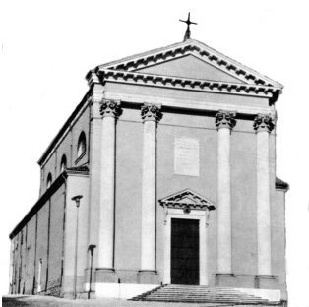

Gesù disse agli apostoli: “Pace a voi! Come il Padre ha mandato me, anch’io mando voi”, Dopo aver detto questo, alitò su di loro e disse: “Ricevete lo Spirito Santo”. (Gv 20,22).

Lo Spirito conduce la prima comunità nella comprensione della missione affidatale di annunciare al mondo il volto luminoso di Gesù Cristo.

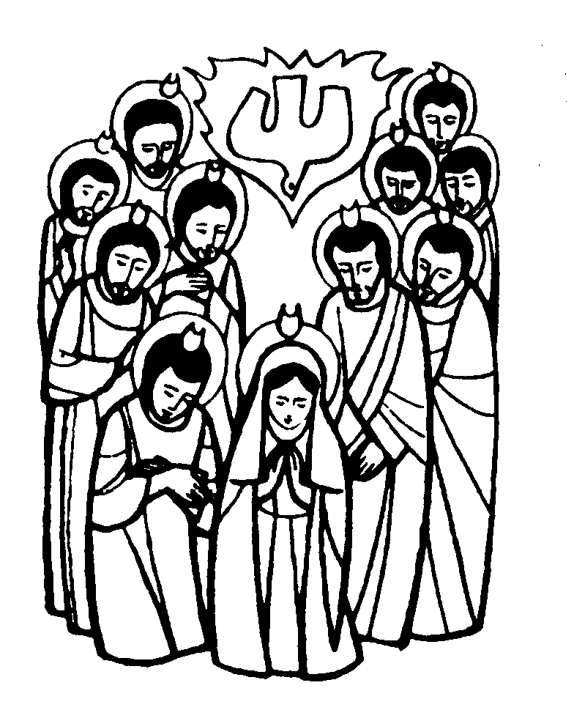

DOMENICA 11: Festa di PENTECOSTE Ss. Messe festive ore 8:00 - 10:30

Festa della Mamma
ore 9,00 Catechesi familiare (genitori e bambini di 1ª elementare)
ore 10,30 def. a. Zigiotti Ferruccio e Brun Attilio

LUNEDI’ 12: Ss. Nereo e Achilleo ore 19,00 S.Messa

MARTEDI 13: Madonna di Fatima ore 8,30 S. Messa e Adorazione

MERCOLEDI’ 14: S. Mattia ore 8,30 S. Messa
GIOVEDI’ 15: S. Vittorino ore 19,00 S.Messa

VENERDI’ 16: Festa di Sant’UBALDO, patrono di Meledo

ore 19,00 S. Messa solenne presieduta dal vescovo Mons. Bernardo Cazzaro. Segue la processione con la statua del Santo.

SABATO 17: S. Pasquale S. Messa festiva ore 19,00
Def. a. Peruffo Rita e Massignan Sebastiano;
Collaboratrici defunte della Pesca di Beneficenza

DOMENICA 18: SS. TRINITA’ Ss. Messe festive ore 8,00 –10,30
ore 8,00 def. Pomin Gorizia e fam. Brun Giuseppe;
ore 10,30 a. Peota Rosina

